**Evidencia DEC_0741**

**Login por Identidad Digital**

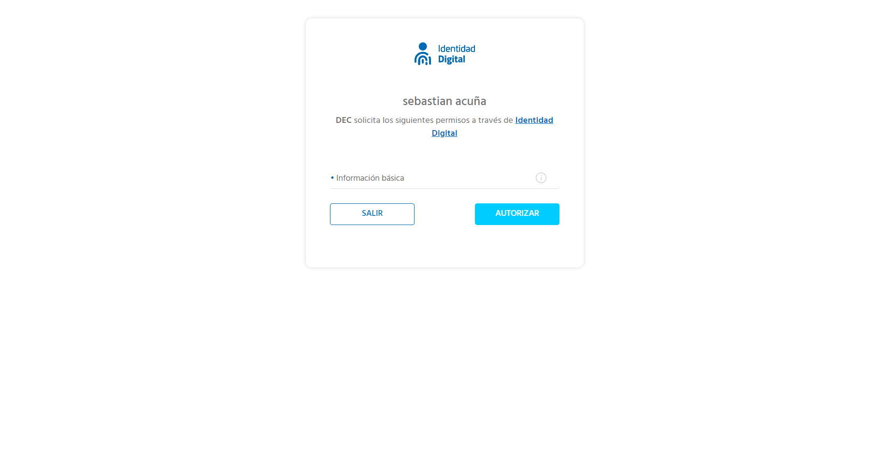

**Click al botón Autorizar**

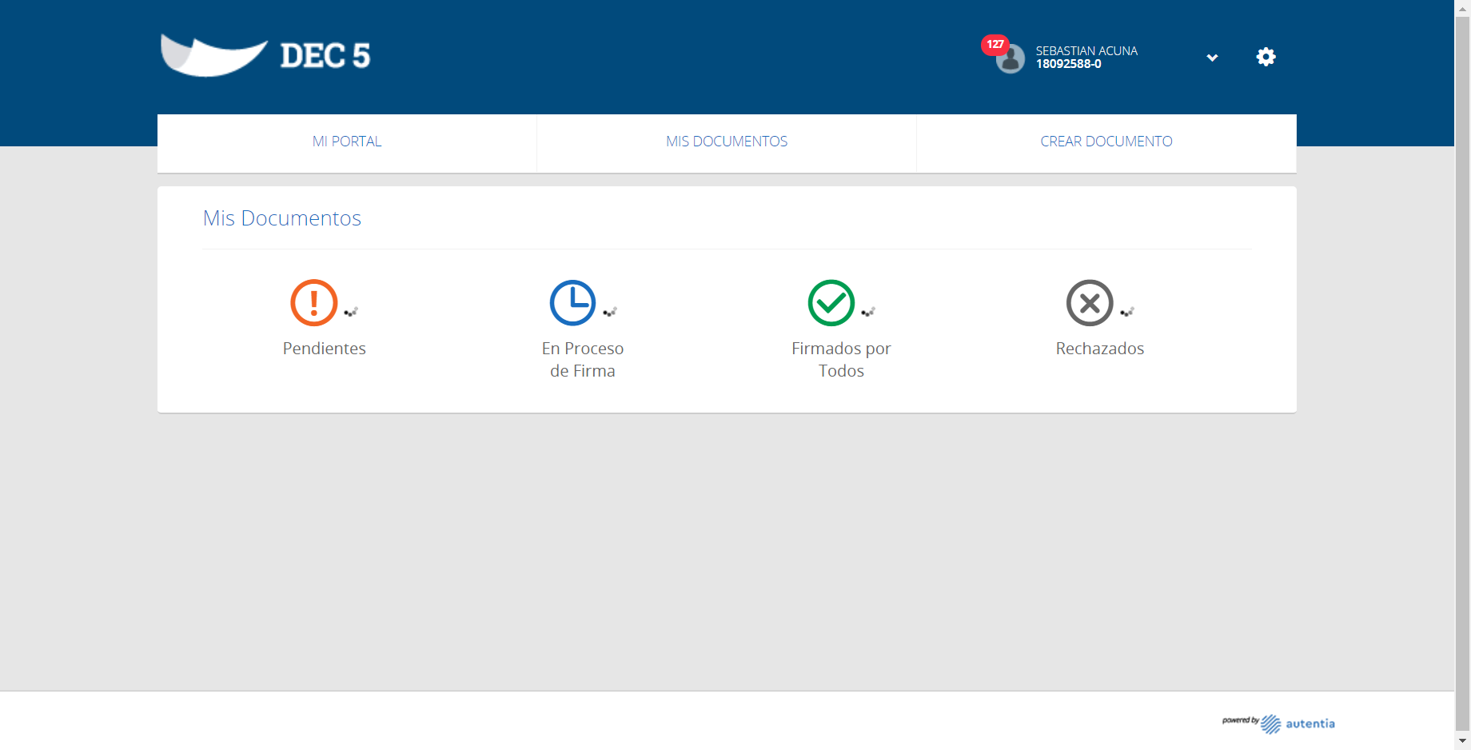

**Click MI PORTAL**

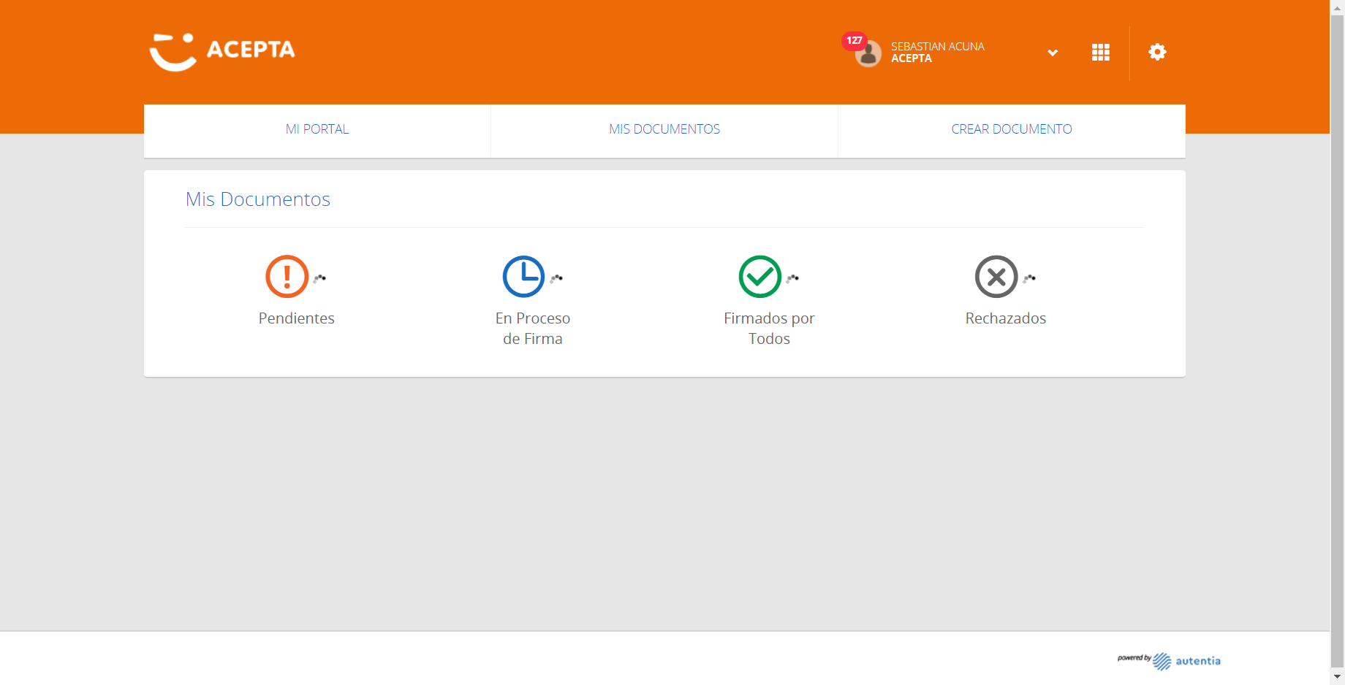

**Click PENDIENTES**

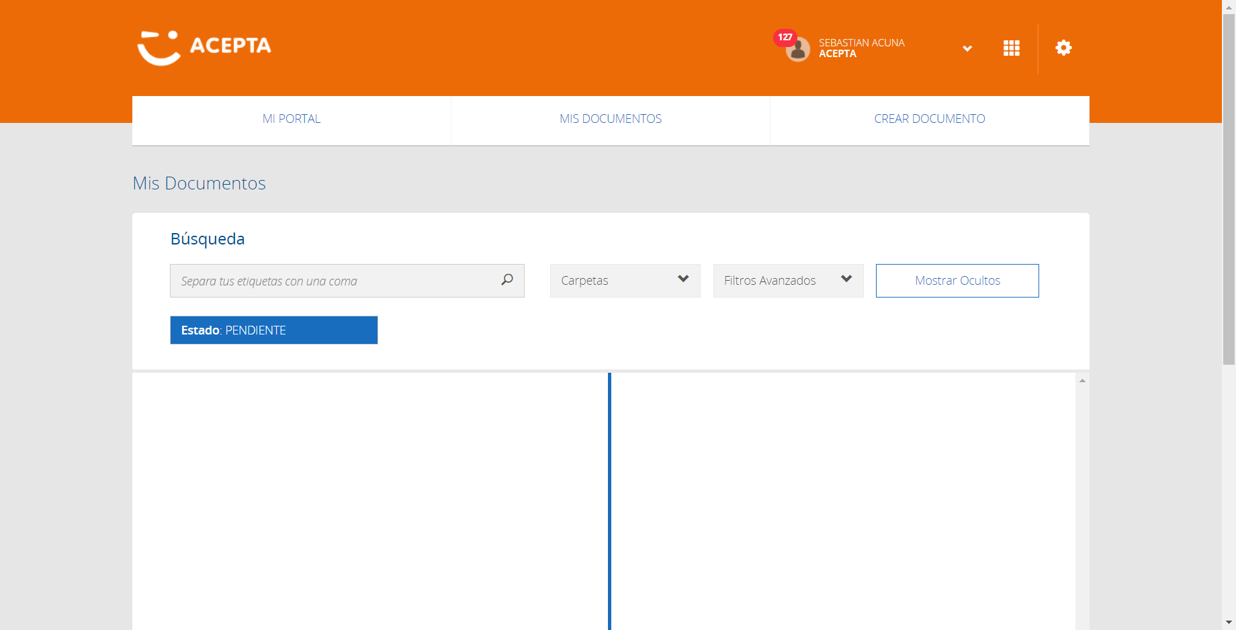

**Seleccion Primer Registro**

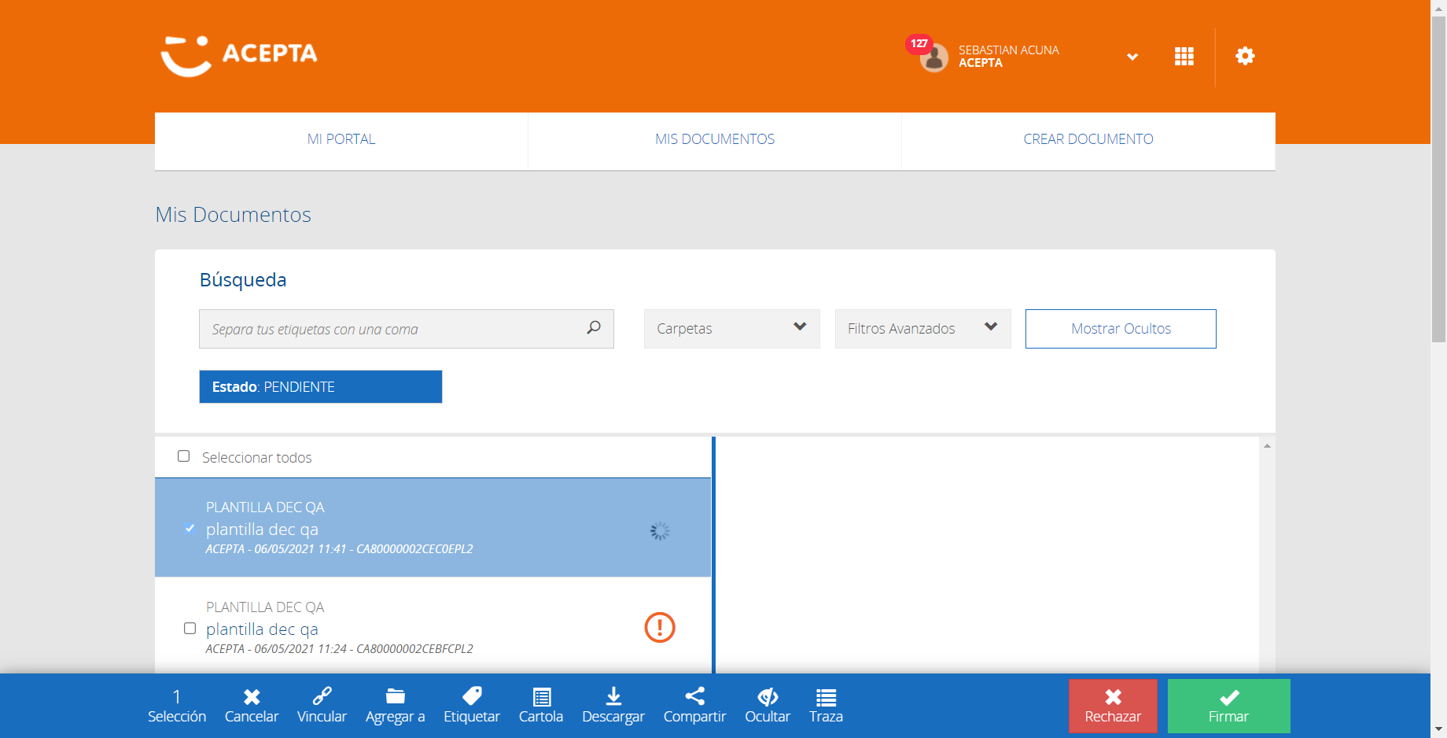

**Click Agregar Carpeta**

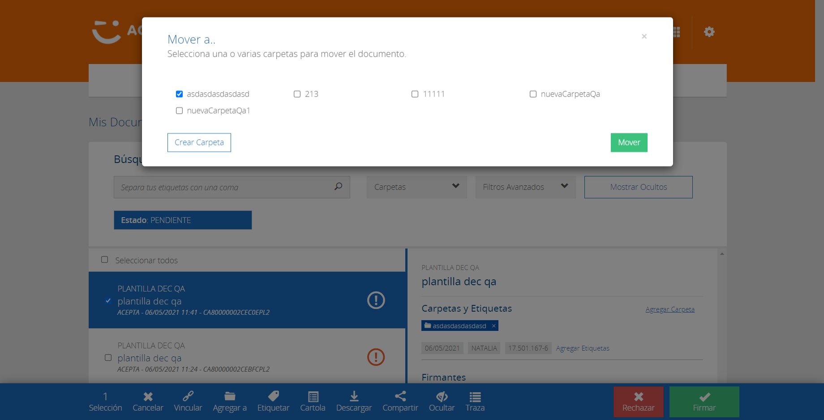

**Cerrar Crear Mover Carpeta**

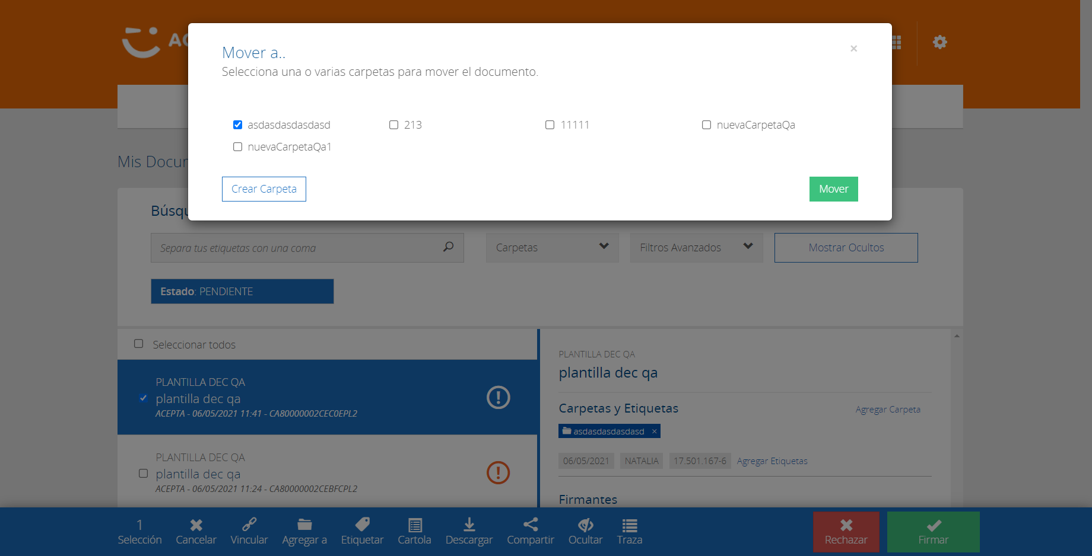

**Caso OK**

